SCUOLE MAESTRE PIE DI RIMINI

BUONA PASQUA 2019!

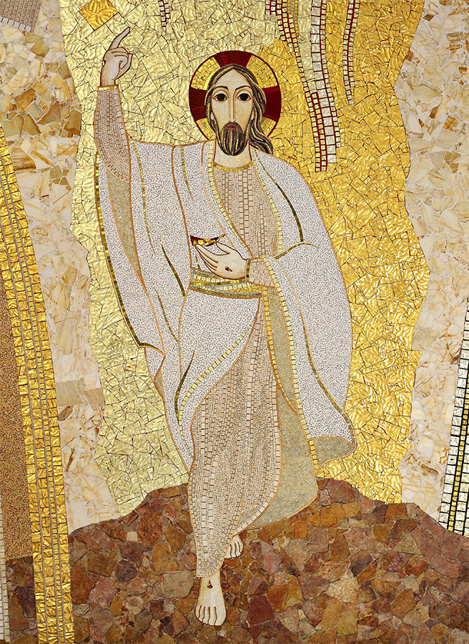

“Non temete…
Io sono con voi
fino alla fine
del mondo!”

Tra le voci contradditorie e spesso inconsistenti, che ci giungono nel nostro vivere sociale, la voce di cristo Risorto risuona sicura!
Il Risorto non ha bisogno di alzare il volume, perché la verità si fa strada da sola, tra il dissolversi delle costruzioni umane: “ non temete...Io sono con voi fino alla fine del mondo”! (Matteo 28)
L’Evento della Risurrezione di Cristo ci invita a non cullarci su false sicurezze, ma a camminare verso la “nostra” Pasqua, perché ogni uomo è incluso in questa storia di morte e risurrezione!
Invito a fissare lo sguardo sul Risorto, a seguirne le orme, perché la corsa della nostra vita non sia vana e non diventi un correre a vuoto!
Abbiamo bisogno di contemplare Cristo Risorto, di lasciarci guardare da Lui!
La vicenda di Cristo, nato, morto, risorto, ci rivela che
ciascuno di noi è prezioso ai suoi occhi! Ci chiede una cosa sola: riconoscere il suo amore per noi e amarci fra noi.

BUONA PASQUA!
Con affetto e stima, Suor Anna Maria Rossetti

